**Obrázky v HTML5**

1. Doplňte do třetího sloupce význam elementu a atributů elementu **img**:

|  |  |
| --- | --- |
| <img /> |  |
| src |  |
| alt |  |
| width, height |  |

1. Umístění obrázků se řeší pomocí CSS.
2. Vytvořte v HTML5 stránku, kterou vidíte na obrázku. Soubor pojmenujte **index-obrazky.html** :
   * vložte dva obrázky vedle sebe (dravec.jpg, postolka.jpg) s atributem SRC
   * upravte obrázky postolka.jpg a sova.jpg – šířka u obou 200 px.

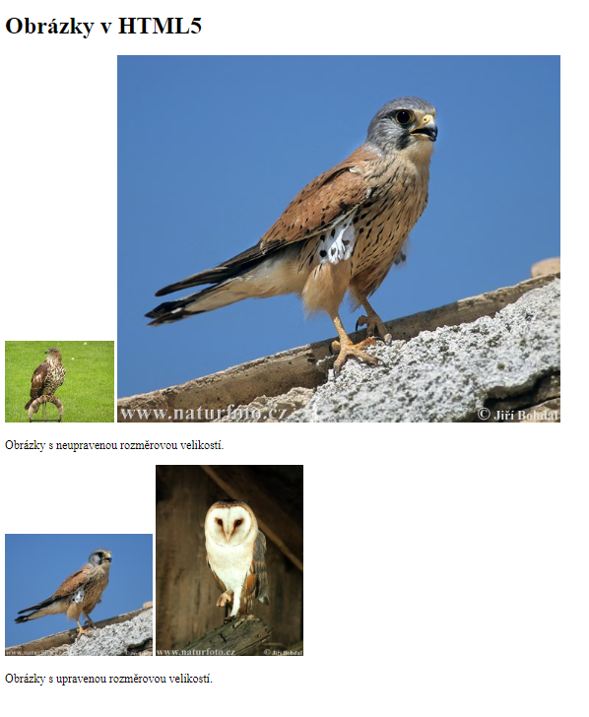

**Samostatný úkol**

Vytvořte v HTML5 webovou stránku na téma: **automobily** nebo **zvířata v zoo**. Stáhněte si minimálně 4 obrázky i s textem. Upravte všechny obrázky na stejnou rozměrovou velikost (alespoň stejná šířka nebo výška obrázků). U textu využijte různé elementy – viz. pracovní_text_2.docx.

Soubor pojmenujte **ukol-obrazky**.**html .**